Trabalho feito por:
Nicolas Ferreira 1D
Victor Hugo 1D

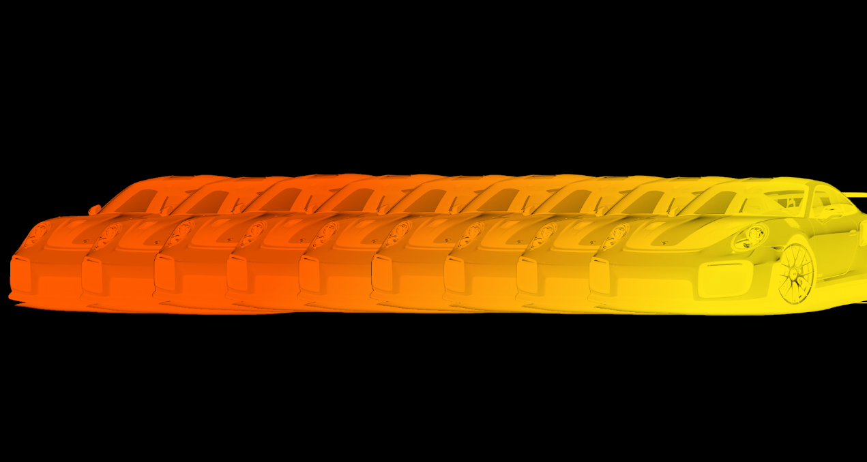

As cores escolhidas para o degrade foram :
Do laranja para o amarelo por que representam cores de Porches históricas e tem um contraste interessante.

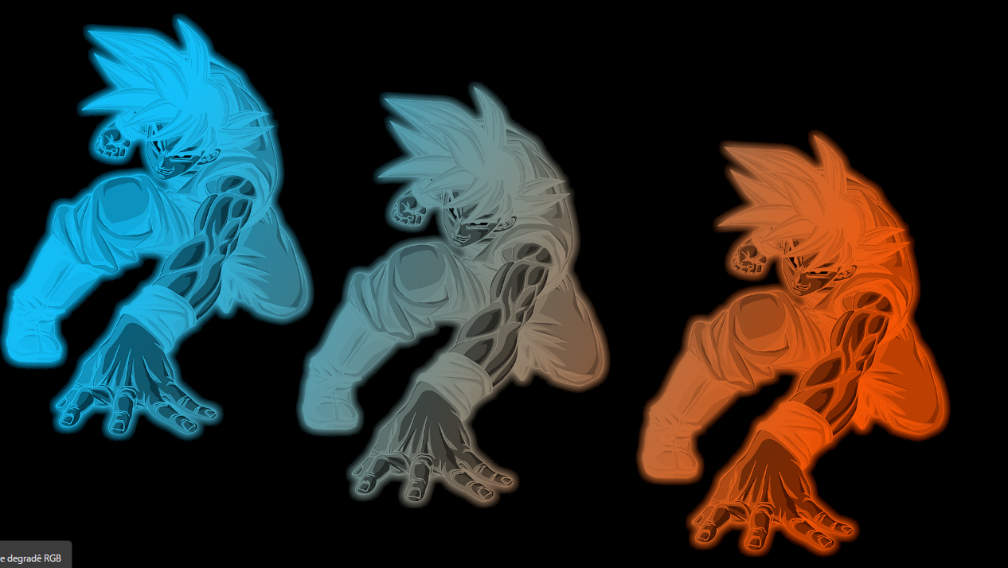

As cores escolhidas para o degrade foram :
Azul para o laranja, pois representam as cores dos trajes do Goku.



As cores escolhidas para o degrade foram :

Preto e branco pois são as cores tradicionais do Corinthians time escolhido para ser usado.

